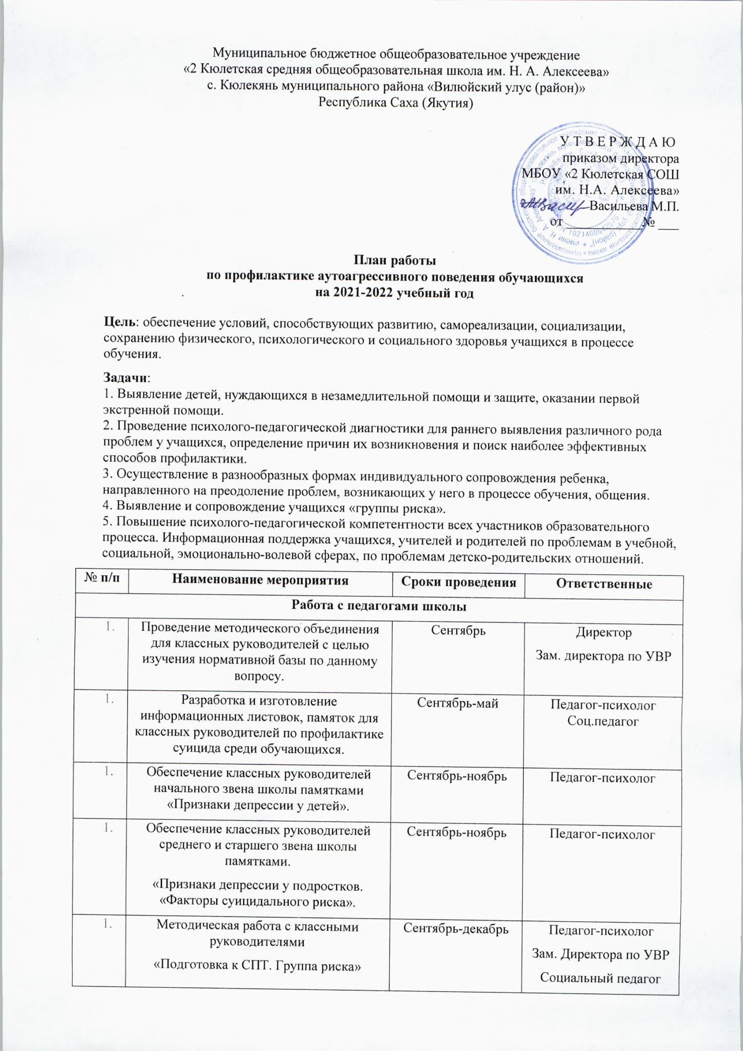

Работа с учащимися
 | Распространение информации о работе Службы Республиканского и Российского телефона доверия.  Оформление всех учебных кабинетов информационными листовками службы телефона доверия.  Оформление информационного стенда на тему: «Психологическая помощь. Телефон доверия» | Сентябрь-ноябрь | Классные руководители  Социальный педагог  Педагог-психолог
 | Психологические акции:  - «Скажи наркотикам нет, я выбираю жизнь!» (7-11 кл)  - «Я за ЗОЖ!» среди учащихся начального, среднего, старшего звена, направленная на развитие здоровья и профилактики суицидальных тенденций. | Октябрь-декабрь | Педагог-психолог  Классные руководители  Социальный педагог
 | - Оформление информационного стенда на темы:  - «Советы подросткам. Если чувствуешь себя одиноким»  - «Советы подросткам. Как бороться с депрессией»  - «Советы подросткам. Что делать, если тебя никто не хочет слушать и не понимает»  - «Почему взрослые не всегда слушают детей» | Октябрь-декабрь | Педагог-психолог  Социальный педагог
 | Групповая и индивидуальная психологическая диагностика на выявление психоэмоционального состояния учащихся 1-11 кл.  - Социометрия  - Методика «Лесенка»  - Проективный тест «Рисунок семьи»  - Проективный тест «Несуществующее животное»  - Опросник по буллингу «Оцени себя»  - Тест агрессивности (опросник Л. Г. Почебут). | В течение года  в соответствие с годовым планом | Педагог-психолог  Классные руководители  Соц.педагог
 | Диагностика адаптации учащихся 1, 5 классов к новым условиям обучения в начальном и основном звене школы. | Сентябрь-ноябрь | Педагог-психолог
 | Выявление несовершеннолетних, находящихся в социально опасном положении, проживающих в неблагополучных семьях. | В течение учебного года | Классные руководители  Соц.педагог  Педагог-психолог
 | Индивидуальная работа с учащимися, имеющими высокий уровень склонности к депрессии. | В течение учебного года | Педагог-психолог  Социальный педагог  Классные руководители
 | Индивидуальная работа с дезадаптированными учащимися | В течение учебного года | Педагог-психолог  Социальный педагог  Классные руководители
 | Индивидуальная работа с учащимися, попавшими в трудную жизненную ситуацию. | В течение учебного года | Зам. директора по УВР  Классные руководители  Соц.педагог  Педагог-психолог
 | Привлечение учащихся «группы риска» в соответствии с их интересами и способностями к внеурочной деятельности и мероприятиям школы (кружки, секции, спортивные мероприятия, художественная самодеятельность, акции, конкурсы и т.п.). | В течение учебного года | Зам. директора по УВР  Классные руководители  Соц.педагог
 | Организация и проведение классных часов:  - «Мы выбираем жизнь»  - «Береги жизнь»  - «В кругу доверия»  - «Мифы и правда о суициде»  - «Профилактика деструктивного стресса во время подготовки и сдачи экзаменов» | Ежемесячно | Классные руководители  Соц.педагог  Педагог-психолог
 | Проведение консультативной помощи учащимся во время подготовки и проведения ГИА. | Апрель-май | Администрация Педагог-психолог
Работа с родителями
 | Выявление семей, в которых практикуется жестокое обращение с детьми. | В течение учебного года | Классные руководители  Педагог-психолог  Соц.педагог
 | Индивидуальная работа с семьями, попавшими в трудную жизненную ситуацию. | В течение учебного года | Зам. директора по УВР  Классные руководители  Соц.педагог  Педагог-психолог
 | Индивидуальная работа с родителями учащихся, имеющих высокий уровень склонности к депрессии, признаки суицидального поведения. | В течение учебного года | Зам. директора по УВР  Классные руководители  Соц.педагог  Педагог-психолог
 | Размещение на сайте школы в разделе страница психолога информации для родителей:  - «Профилактика суицида детей и подростков.  - Памятки детям и родителям «Что делать, как быть?»  - Социальные видеоролики | Октябрь-май | Педагог-психолог Администратор сайта  Социальный педагог
 | Разработка, изготовление и распространение памяток для родителей на тему: «О здоровой и радостной жизни». | Октябрь-май | Классные руководители  Соц.педагог  Педагог-психолог
 | Родительское собрание:  «Психологические особенности первоклассников в адаптационный период» | 21. 10. 2021 | Заместитель директора по УВР  Педагог-психолог  Классный руководитель 1 класса
 | Родительское собрание:  «Адаптация пятиклассников. Трудности. Рекомендации» | 28. 10. 2021 | Заместитель директора по УВР  Педагог-психолог  Классный руководитель 5 класса
 | Родительское собрание 10 кл.:  «Адаптация десятиклассников. Психология ранней юности». | 25. 11. 2021 | Заместитель директора по УВР  Педагог-психолог  Классный руководитель 10 класса
 | Всеобуч. Деловая игра.  «Современные дети и современные родители» | 20. 01. 2022 | Заместитель директора по УВР  Педагог-психолог  Социальный педагог  Приглашенные специалисты
 | Отчетное родительское собрание  «Счастливы вместе» | Май | Директор  Заместитель директора по УВР  Педагог-организатор
Взаимодействие с КДН, структурами, ведомствами
 | Незамедлительное информирование комиссии по делам несовершеннолетних и защите их прав о выявленных случаях дискриминации, физического или психического насилия, оскорбления, грубого обращения с несовершеннолетними. | В течение учебного года | Заместитель директора по УВР  Педагог-психолог  Социальный педагог
 | Взаимодействие с заинтересованными структурами и ведомствами, отвечающими за воспитание, образование и здоровье детей и подростков, формирование ответственной и сознательной личности. | В течение учебного года | Заместитель директора по УВР  Педагог-психолог  Социальный педагог
Подведение итогов работы
 | Анализ результатов. Совещание при директоре: «О результатах профилактики суицида в школе». | Май | Администрация школы  Педагог-психолог  Социальный педагог

Составитель: педагог-психолог _____________________С. Э. Спиридонова
________________________Е. Г. Федотова

